**Piscine de B. DELESSERT**

**Ville De Lyon**

**Projet pédagogique classes de cycle 2 : 2021 - 2026**

**Champ d’apprentissage 2 : « Adapter ses déplacements à des environnements variés »**

**Activité support : Natation**





# INTRODUCTION

Ce projet est le fruit de la collaboration entre l’équipe de BEESAN et les conseillers pédagogiques de l’Education nationale.

Pour l’équipe des BEESAN :

* Delphine Moulin BEESAN/ETAPS Ville de Lyon
* Jean Daniel BPJEPS AAN /ETAPS Ville de Lyon
* Romain Monnier BEESAN /ETAPS Ville de Lyon
* Pierre Planchard BEESAN /ETAPS Ville de Lyon
* Jean-Marie Le Guen BEESAN /ETAPS Ville de Lyon
* Stéphane Monot BEESAN /ETAPS Ville de Lyon
* Anthony Muller BEESAN /ETAPS Ville de Lyon
* Ugo Wozniak BEESAN /ETAPS Ville de Lyon
* Adrien PONS BPJEPS AAN

Pour les conseillers pédagogiques :

* Karine Moulin CPC EPS Lyon 8ème /Vénissieux
* Pascale Samuel CPC EPS Lyon 7ème/ La Mulatière
* Christophe Demagny CPC EPS Lyon 8ème /Lyon 2ème
* Luc Bonnet CPD EPS DSDEN du Rhône

Ce projet a une triple ambition :

* Contribuer à l’objectif énoncé par la circulaire n° 2017-127 : « Apprendre à nager à tous les élèves est une priorité nationale inscrite dans les programmes d’EPS » ;
* Contribuer ainsi, le plus précocement possible, à la mise en sécurité des élèves dans le milieu aquatique et à la construction, par les élèves eux-mêmes, de cette sécurité ;
* Réunir les compétences des acteurs principaux que sont les professeurs des écoles, les maîtres-nageurs, aidés des intervenants présents au cours des séances (AESH, intervenants du GTH EPS, …), afin de favoriser les apprentissages les plus solidement ancrés.

« La mission des enseignants est non seulement d'organiser leur enseignement mais aussi d'assurer la sécurité des élèves. La présence de personnels de surveillance et d'encadrement au cours de l'enseignement de la natation ne modifie pas les conditions de mise en jeu de la responsabilité des enseignants. En cas de dysfonctionnement ou de mise en danger des élèves, il leur revient d'interrompre la séance. » (circ. N° 2017-127)

Les ETAPS / MNS apportent leur « expertise technique » (circ. N° 2017-116) dans l’activité enseignée. « Les intervenants extérieurs agissent sous la responsabilité pédagogique de l'enseignant. Dans certaines organisations pédagogiques où les élèves sont répartis en plusieurs ateliers, ils peuvent être amenés à prendre en charge un groupe d'élèves » (circ. N° 2017-116). « Comme pour les enseignants, la responsabilité d'un intervenant professionnel ou bénévole apportant son concours à l'encadrement des élèves durant le temps scolaire peut être engagée si celui-ci commet une faute qui est à l'origine d'un dommage subi ou causé par un élève » (Circ. N° 2017-127).

# Le CADRE INSTITUTIONNEL

|  |  |  |  |
| --- | --- | --- | --- |
| **Nationales** | | **Départementales** | |
| Le socle commun de connaissances, de compétences et de culture | Décret n° 2015-372 du 31-3-2015 paru au BOEN n° 17 du 23-4-2015 | Sécurité | Note de service du 24-3-2016 relative à la sécurité générale et surveillance des séances d’activités aquatiques |
| Les programmes maternelle et élémentaire | Cycle 1 : Arrêté du 18-2-2015 paru au BOEN spécial n°2 du 26 mars 2015 dont l’annexe est remplacée par l’annexe parue au BOENJS n° 25 du 24/6/2021  Cycles 2 et 3 : Arrêté du 9-11-2015 paru au JORF du 24-11-2015 modifié par l’arrêté du 17-7-2020 paru au BOEN n° 31 du 30-7-2020 relatif aux programmes d’enseignement du cycle des apprentissages fondamentaux (cycle 2), du cycle de consolidation (cycle 3) et du cycle des approfondissements (cycle 4) | Orientation générale relative aux projets pédagogiques de natation | Note de service du 13/2/2019 relative aux « projets pédagogique de natation » et le document pédagogique annexé. |
| Attestation scolaire « savoir nager » | Décret n° 2015-847 du 9-7-2015 paru au JORF n° 159 du 11-7-2015  Arrêté du 9-7-2015 paru au JORF n° 159 du 11-7-2015 | Formation des enseignants | Notes de service des 2-7-2013 et 2-9-2013 relative à la « formation des enseignants » et à l’« enseignement dans deux activités à taux d’encadrement renforcé »  Note de service du 11-7-2017 relative à la formation obligatoire préalable à l’enseignement de l’escalade et de la natation  Lettre d’information rhodanienne n° 2021-01 du 27/08/2021 : « informations relatives aux fonctions de titulaire remplaçant » |
| Le partenariat et l’agrément des intervenants extérieurs | Décret n° 2017-766 du 4-5-2017 paru au JORF n° 107 du 6 mai 2017  Circulaire n° 92-196 du 3-7-1992 parue au BOEN n° 29 du 16-7-1992  Circulaire n° 2017-116 du 6-10-2017 parue au BOEN n° 34 du 12-10-2017 | Elèves atteints de troubles neurologiques | Note de service du 30-11-2012 relative aux « activités aquatiques dans le cadre scolaire : cas des élèves souffrant de troubles neurologiques » |
| Les modalités pratiques de la séance de natation | Circulaire n° 99-136 du 21-9-1999 parue au BOEN HS n° 7 du 23-9-1999  Circulaire n° 2017-127 du 22-8-2017 parue au BOEN n° 34 du 12-10-2017 | Participation de certains personnels : AESH | Circulaire n° 2017-084 du 3/5/2017 relative aux « missions et activités des personnels chargés de l'accompagnement des élèves en situation de handicap ». |

# Les liens entre socle commun et programmes

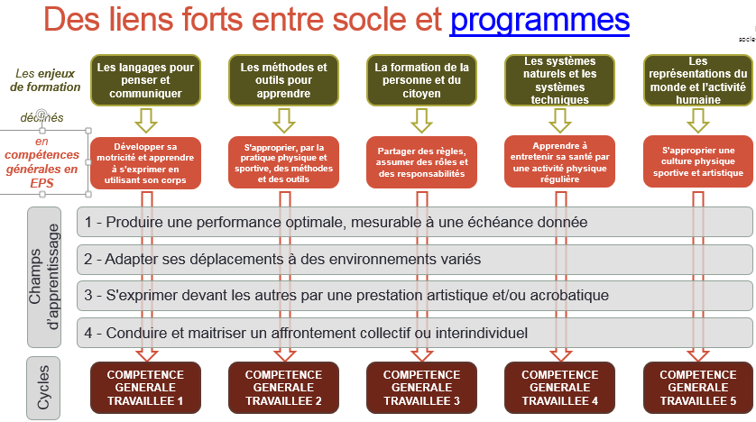

Explication du schéma :

PROGRAMME d’ENSEIGNEMENT du CYCLE des APPRENTISSAGES FONDAMENTAUX

Le socle prévoit 5 domaines de formation :

* Les langages pour communiquer
* Les méthodes et outils pour apprendre
* La formation de la personne et du citoyen
* Les systèmes naturels et les systèmes techniques
* Les représentations du monde et l’activité humaine

En EPS, ces 5 domaines sont déclinés de manière verticale et descendante en 5 compétences générales :

CG 5 : S’approprier une culture physique sportive et artistique

CG 4 : Apprendre à entretenir sa santé par une activité physique régulière

CG 3 : Partager des règles, assumer des rôles et des responsabilités

CG 2 : S’approprier seul ou à plusieurs par la pratique physique et sportive, les méthodes et des outils

CG 1 : Développer sa motricité et apprendre à s’exprimer en utilisant son corps

Pour construire ces 5 compétences générales, l’enseignant va utiliser des activités physiques supports appartenant à **4 champs d’apprentissage complémentaires :**

* produire une performance optimale, mesurée à une échéance donnée
* adapter ses déplacements à des environnements variés
* s’exprimer devant les autres par une prestation artistique et/ou acrobatique
* conduire et maîtriser un affrontement collectif ou interindividuel

Nous allons donc utiliser la natation comme activité support :

Attention :

Pour les cycles 1 et 2, la natation est inscrite dans le champ d’apprentissage 2 : adapter ses déplacements à des environnements variés.

L’activité natation va donc permettre de construire les compétences attendues, en les contextualisant dans un milieu très particulier : l’eau.

## 3.1 définition d’une compétence

Le décret relatif au socle commun précise qu’une « une compétence est l'aptitude à mobiliser ses ressources (connaissances, capacités, attitudes) pour accomplir une tâche ou faire face à une situation complexes ou inédites. »

Une compétence est donc bien constituées par des :

* connaissances
* savoir faire
* attitudes.

**Attitudes** (vouloir, oser, communiquer)

**Connaissances** (comprendre)

**Capacités** (à agir)

**COMPETENCE**

Les contenus d’enseignement vont donc devoir permettre la transmission de ces connaissances, savoir-faire et attitudes.

Ces contenus d’enseignement sont contextualisés :

- par l’enjeu du champ d’apprentissage auquel appartient l’activité support choisie (commun à toutes les APSA appartenant au champ d’apprentissage) ;

- par l’activité elle-même.

# 4. L’enjeu du champ d’apprentissage

* **« Adapter ses déplacements à des environnements variés » : un enjeu à clarifier afin d’identifier ce qui doit être enseigné.**

Une première analyse permet de dégager quelques pistes :

**L’**

**E**

**N**

**J**

**E**

**U**

**D**

**U**

**CH.**

**D’**

**A**

**P**

**P**

**R**

**E**

**N**

**T**

**I**

**S**

**S**

**A**

**G**

**E**

**Adapter** (c’est)

- adapter ses réalisations au contexte

- identifier et utiliser ses ressources personnelles

- modifier ses façons de faire habituelles pas à pas

- tenter, essayer, réagir, tâtonner

- faire l’effort, l’accepter

- chercher à combler l’écart

- répondre aux sollicitations des situations

- choisir une solution parmi un ensemble de possibles

**Ses déplacements**

- dans quel but, avec quel objectif

- quelles exigences accompagnent ces déplacements

- dans un espace identifié

- avec l’idée d’améliorer ses façons de faire

- en agissant sécurité

**À des environnements variés :**

- dans quel type d’environnement (contraintes)

- dans un environnement aux caractéristiques évolutives

- avec quels outils, quelles aides

- seul et/ou sous la surveillance d’autres (sécurité)

- qui obligent à respecter des règles

«Il s’agit donc pour l’élève de mettre en relation ses ressources et les contraintes du milieu pour faire des choix d'itinéraires adaptés, pour agir en autonomie et en toute sécurité ».

**Conséquence : Les contenus d’enseignements vont donc concerner les 3 ensembles que sont :**

Les capacités : Les connaissances : Les attitudes :

Mes attitudes par rapport :

Aux règles

A mon travail

Aux autres

Equilibre

Respiration

Propulsion

Information

Communication

Connaissances :

- Sur les règles et l’eau et l’activité aquatique

- Sur le travail que je dois réaliser

- Sur les autres

Je réalise des actions J’ai des connaissances sur Je mets en œuvre des attitudes

* moi nécessaires pour réussir
* Le milieu
* Les autres

# Les CONTENUS D’ENSEIGNEMENT

D’après le document ARIP C2, élaboré par les CP EPS de la DSDEN du Rhône. 16/09/2021

### Les contenus d’enseignement relatifs aux savoir-faire

🡪1er tableau : les grandes lignes des savoir-faire

|  |  |  |  |
| --- | --- | --- | --- |
| **compétence Adapter ses déplacements à différents types d’environnements (2 à 3 modules) au cours des cycles 1 et 2** | | | |
|  | **Niveau 1 Niveau 2 Niveau 3**  **Etre à l’aise dans l’eau Se déplacer sur et sous l’eau Maîtriser ses déplacements dans**  **le milieu aquatique dans toutes**  **ses dimensions**  **Continuum** | | |
| **Représentations :   *Ce sont elles qui, bien souvent, constituent des freins à la progression de l’élève*** | ***D’un milieu perçu comme immense, profond et peut-être dangereux***  ***A un milieu plus familier, aux limites connues où je peux évoluer en sécurité*** | ***D’un milieu accepté mais subi***  ***A un milieu où je me rends compte et je comprends que je peux agir*** | ***D’un milieu où j’agis***  ***A un milieu maîtrisé (il ne fait plus peur, j’en connais les limites, où j’évolue sereinement)*** |
| **Equilibration :** | **Accepter un nouvel équilibre**  **(diminution puis suppression des appuis plantaires)** | **Construire un allongement,  qui peut être ventral, dorsal ou oblique** | **Réorganiser l’équilibre dans tous les plans**  **Savoir se profiler pour répondre aux contraintes des situations** |
| **Propulsion :** | **Construire des appuis sur des matériels de plus en plus mobiles** | **Construire les appuis dans l’eau** | **Améliorer les appuis pour optimiser les déplacements et les changements d’orientation** |
| **Respiration :** | **Se préparer à s’immerger : de l’apnée « réflexe » à l’apnée préparée** | **Construire l’expiration aquatique** | **Gérer ma respiration** |
| **Information :** | **Initier une prise d’informations (essentiellement visuelles) sur le milieu aquatique au-delà de l’espace proche de l’élève** | **Prendre des repères (notamment visuels) dans un environnement élargi** | **Prendre des informations sur tout l’environnement et qui pilotent les actions** |

🡪2e tableau : des savoir-faire un peu plus détaillés

En bleu, les compétences travaillées mentionnées dans le champ d’apprentissage par les programmes d’EPS.

|  |  |  |  |
| --- | --- | --- | --- |
|  | **Niveau 1** | **Niveau 2** | **Niveau 3** |
| **Représentations** | L’élève doit transformer une éventuelle peur du milieu dans lequel il va être amené à évoluer en une connaissance des dimensions et des limites du milieu dans lequel il doit évoluer : l’enfoncement est possible mais pas la disparition dans un gouffre infini, le remplissage est possible mais uniquement par la bouche, si je réalise l’action d’inspirer. | L’élève a compris qu’il évoluait dans un milieu fini et commence à jouer avec certains principes de ce nouveau milieu (flottabilité, résistance, glisse) et ce, de plus en plus calmement. | L’élève comprend qu’avancer passe par des actions à réaliser dans ou sous l’eau. Il comprend également qu’expirer sous l’eau est un gage d’effort plus ou moins long réalisé de manière plus confortable. |
| Transformer sa motricité spontanée pour maitriser les actions motrices. S'engager sans appréhension pour se déplacer dans différents environnements. | | | |
| **Equilibre** | L’élève accepte et peut évoluer dans l’eau, en position de terrien, tout en étant relâché et en recherchant l’immersion de la plus grande partie de son corps (jusqu’aux épaules, voire au menton). | Le corps s’allonge, les jambes se retrouvant dans le prolongement de celui-ci. La tonicité générale devient le point d’appui pour les actions et le redressement se réalise plus aisément. | L’élève cherche à s’allonger au maximum, en direction de son objectif et est capable de changer l’orientation de son corps tout en conservant son équilibre général. |
| **Propulsion** | L’élève utilise ses membres supérieurs pour prendre des appuis, de moins en moins nombreux et de plus en plus éloignés de lui, sur des éléments matériels du dispositif de moins en moins stables et accepte de perdre tout ou presque de ses contacts plantaires. | Les appuis commencent à être pris sur ou dans l’eau. Les surfaces (essentiellement les mains) destinées à la propulsion sont orientées vers l’arrière et les trajets gagnent en amplitude. L’action des jambes gagne en efficacité. | Pour avancer, l’élève utilise de plus en plus ses mains et ses avant-bras. Leurs trajets sous-marins sont plus longs (de l’avant vers l’arrière), orientés vers l’arrière et de plus en plus enchaînés. Les jambes participent grandement à la propulsion. |
| **Respiration** | L’élève peut respirer normalement au-dessus de l’eau (pas de blocage respiratoire) et s’immerge après avoir réalisé une inspiration préalable (forcée) et ne craint plus l’entrée d’eau par le nez. | L’élève inspire de manière adaptée avant toute immersion, est capable d’expirer dans l’eau et commence à alterner inspiration aérienne et expiration aquatique. | L’inspiration est adaptée à l’apnée projetée. L’alternance inspiration aérienne / expiration aquatique est poursuivie de plus en plus régulièrement et sur des distances qui augmentent. |
| **Informations** | L’élève prend des informations situées dans le sens de son déplacement, sur des éléments matériels situés sur son parcours et accepte de perdre les informations plantaires. | La prise d’informations se fait sur une zone de plus en plus grande et utilise les repères présents dans le dispositif et les éléments importants du bassin. L’élève agit ensuite en fonction de ses informations. En immersion, une information est prise sur les éléments matériels (objets à ramasser, cerceau à traverser) qui peuvent correspondre au but de l’action. | En surface ou en immersion, les informations sont prises sur l’ensemble des éléments présents dans le dispositif (matériels et humains) et permettent pendant le déroulement de l’action, la régulation de celle-ci. |

### les contenus d’enseignement relatifs aux connaissances

En bleu, les compétences travaillées mentionnées dans le champ d’apprentissage par les programmes d’EPS.

|  |
| --- |
| **Connaissances**  **Les verbes sont de l’ordre de : comprendre, savoir, connaître, repérer, mettre en relation, identifier, prendre conscience, etc.** |
| Aider l’élève à comprendre qu’apprendre est possible dans toutes les situations vécues (niveau 1)  Aider l’élève à comprendre qu’apprendre passe par un travail régulier et des efforts personnels organisés (niveau 2)  Aider l’élève à comprendre qu’apprendre et réussir nécessite engagement personnel et coopération (niveau 3)  Des règles et de l’activité   * Les règles   Il s’agit de connaître les règles liées à l’activité, de les reconnaître dans les situations ou moments où elles sont nécessaires avant d’en comprendre l’utilité et d’être capable d’échanger à leur sujet avec autrui. Reconnaitre une situation à risque.   * Les espaces   Connaître les différents espaces, savoir ce qu’il est possible d’y réaliser avant d’y évoluer en fonction de son niveau et de ses besoins Lire le milieu et adapter ses déplacements à ses contraintes.   * le vocabulaire approprié   Connaître le vocabulaire relatif à l’organisation matérielle et aux actions, à la tâche puis à l’activité (inspirer, expirer, coulée, glissée, prendre appui, etc.)   * L’activité   Savoir dire au moins un ou deux éléments importants que l’élève a appris (notamment en lien avec les représentations), avant de savoir et comprendre quelques grands thèmes de l’activité puis de connaître les principes d’action qui vont permettre d’être efficace :  De moi et de mon travail  Connaître ce qu’il y a à faire et sa réussite, puis mettre en relation manière de faire et critère de réussite et identifier ses progrès et enfin identifier difficultés et points forts personnels  Des autres  Il s’agit de passer d’une connaissance des personnes présentes à la piscine, à la prise d’une conscience d’une possibilité d’entraide mutuelle entre camarades jusqu’à la prise de conscience que notre action commune peut aider au bon déroulement de la séance et à nos progrès mutuels |

### les contenus d’enseignement relatifs aux attitudes

En bleu, les compétences travaillées mentionnées dans le champ d’apprentissage par les programmes

|  |
| --- |
| **Attitudes**  **Les verbes sont du type : oser, s’engager, accepter, respecter, encourager, coopérer, aider, prendre en compte, etc.** |
| Accepter d’apprendre dans de nouvelles situations (niveau 1) S'engager sans appréhension pour se déplacer dans différents environnements.  Accepter qu’apprendre passe par un travail régulier et des efforts personnels organisés (niveau 2)  Accepter qu’apprendre et réussir nécessite engagement personnel et volonté de coopérer avec autrui (niveau 3)  Par rapport aux règles (de sécurité, de fonctionnement, d’hygiène, etc.)  Il s’agit de les respecter sur rappel de l’adulte dans un 1er temps avant de les respecter de façon autonome ensuite Respecter les règles essentielles de sécurité.  Par rapport à son propre travail  Il s’agit de passer d’une centration sur la tâche (connaissance du but, du dispositif et du critère de réussite) à une centration sur les manières de faire et les progrès réalisés puis à une recherche systématique et à une compréhension des progrès réalisés  Par rapport aux autres  Il s’agit de vouloir prendre en compte le fait que des camarades existent et agissent autour de moi avant d’accepter leur regard sur mes réalisations et de les regarder en retour et avant d’accepter de soumettre mes réalisations et les leurs à nos critiques respectives, dans une relation de coopération. |

### Une progressivité des contenus

|  |  |  |
| --- | --- | --- |
| 1er module | Contenus d’enseignement | Module(s) suivant(s) |
| Une découverte des actions à réaliser (entrer, se déplacer, s’immerger, se laisser flotter) et des contraintes imposées par le milieu dans l’exécution  La juxtaposition puis la recherche d’un enchaînement des actions | Capacités (Savoir-faire) | Une maîtrise accrue de la profondeur (immersion plus profonde, sur des distances accrues, mais surtout réalisée sans aide et sans appui)  Une immersion où la vision subaquatique permet d’organiser le déplacement subaquatique et de prévoir la sortie  Des déplacements plus longs, réalisés sans appui sur le matériel, et pour lesquels l’élève pourra mobiliser les principes liés à l’équilibre, à la propulsion, à la respiration et à la prise d’information  L’enchaînement des actions, les unes aux autres et non simplement leur juxtaposition |
| Choix d’un projet composé d’une suite d’actions que je sais pouvoir réussir  Une découverte d’un milieu nouveau aux propriétés physiques particulières (portance, appui, résistances à l’avancement)  Une connaissance des adultes présents dans la piscine : l’enseignant, le maître-nageur pédagogique, le maitre-nageur de surveillance, de leur rôle,  Une connaissance du but, des dispositifs destinés à permettre le travail et des critères de réussite attachés aux actions ou aux parcours  Un repérage des lieux de travail et de ce qu’il est possible d’y réaliser | Connaissances | Construction d’un projet composé d’actions choisies à partir des réussites stabilisées  Une connaissance améliorée et une acceptation de l’action de l’eau (remise en cause totale de l’équilibre de terrien et utilisation des propriétés de l’eau pour effectuer certaines actions : se profiler pour avancer, se redresser, réaliser un surplace, remonter passivement)  Une connaissance plus sûre de ses propres réalisations et de ses réussites  La prise de conscience, accompagnée par l’enseignant, des liens entre ses manières de faire et ses réussites  Une meilleure perception de son positionnement dans l’espace et un meilleur repérage des espaces |
| Le développement et le maintien de la volonté d’apprendre dans un milieu nouveau où les repères habituels sont fortement modifiés  Le respect des règles de sécurité, de fonctionnement et d’hygiène | Attitudes | Une autonomie plus importante dans l’action, qui doit reposer sur une connaissance de soi et des niveaux de difficulté  Le désir de progresser  Une collaboration plus importante avec les camarades  Une compréhension de la nécessité de l’application des règles de sécurité, de fonctionnement et d’hygiène. |

## Les attendus des programmes

Les contenus d’enseignement doivent permettre à l’élève d’atteindre les attendus des programmes :

|  |
| --- |
| **Attendus de fin de cycle 2 :** |
| - Se déplacer dans l'eau sur une quinzaine de mètres sans appui et après un temps d'immersion.  - Réaliser un parcours en adaptant ses déplacements à un environnement inhabituel. L'espace est aménagé et sécurisé.  - Respecter les règles de sécurité qui s'appliquent. |

## La TÂCHE motrice comme support d’apprentissage

Une tâche, c’est :

Un **BUT** CLAIR, COMPREHENSIBLE par les élèves qui permet à l’élève de comprendre ce qu’il y a à faire ;

(Exemple : je dois plonger et chercher à sortir le plus loin possible)

Un **dispositif matériel**, DIFFERENCIE et CONNU des élèves avant la séance

Et

Des **consignes** claires qui doivent organiser le travail du groupe classe ;

Des **MANIERES de FAIRE** simples, de plus en plus efficaces, qui doivent permettre à l’élève de REUSSIR ce qui est demandé. Ces manières de faire doivent être présentées aux élèves comme plus importantes que la réalisation d’une performance qui découle de ces manières de faire.

(Exemple : pour m’immerger sans aide, je dois basculer mon corps vers l’avant et ma tête doit descendre la première)

Des **CRITERES de REUSSITE** clairs et DIFFERENCIES parce qu’adaptés aux ressources des élèves.

(Exemple : je suis passé à travers le cerceau positionné à 1,00m de profondeur sans le toucher ni m’y accrocher)

Laissons nos élèves REPETER une même action, (cf. O. Reboul)[1]

Donnons leur du TEMPS pour stabiliser ce qu’il y a à apprendre,

En leur précisant dès que nous l’estimons nécessaire les meilleurs manières d’agir dans et sous l’eau.

## Les règles à respecter

Elles sont de 3 ordres

* les règles d’or : elles doivent être absolument respectées. Elles ne sont pas négociables.

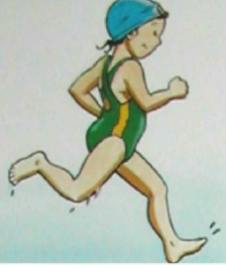

### 8.1 LES REGLES D’OR

…car je risque de glisser et de me faire très mal

Je ne dois pas courir sur le bord de la piscine….

….car je risque de le faire couler.

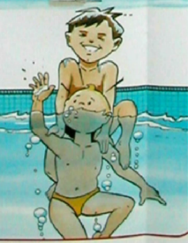

[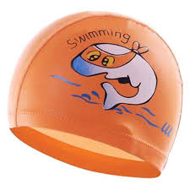](https://www.google.fr/imgres?imgurl=https://www.cdiscount.com/pdt2/5/4/5/1/065x065/auc2009835421545/rw/bonnet-de-bain-slip-etanche-pour-enfants-piscine-c.jpg&imgrefurl=https://www.cdiscount.com/le-sport/natation/bonnet-de-bain-slip-etanche-pour-enfants-piscine-c/f-121200102-auc2009835421545.html&tbnid=EeeVwsK7BjdBqM&vet=12ahUKEwjt9KyTyrnvAhWt5OAKHcWbBQkQMyg-egUIARDVAQ..i&docid=OugTnBiYtniGlM&w=700&h=700&itg=1&q=bonnet%20piscine&ved=2ahUKEwjt9KyTyrnvAhWt5OAKHcWbBQkQMyg-egUIARDVAQ)

Je ne dois pas m’accrocher à un camarade….

….car je risque de lui faire très mal en lui tombant dessus

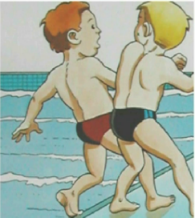

Pour entrer dans l’eau, je ne dois pas descendre ou sauter sur un camarade…..….

….car il risque de se faire très mal en tombant sur le bord ou sur un autre élève dans l’eau.

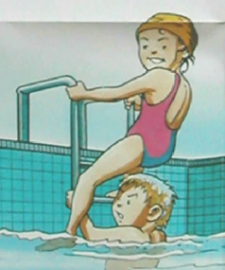

Je ne dois pas pousser un camarade dans l’eau.

### 8.2 Le CHEMIN que je dois suivre de l’entrée jusqu’au BASSIN

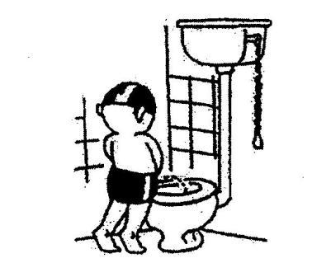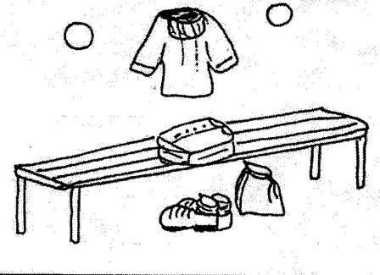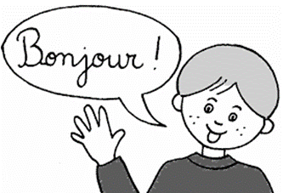

En arrivant je dis bonjour

Je fais pipi avant de passer sous la douche

mes affaires

Je range correctement mes affaires

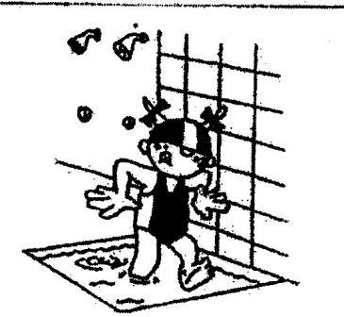

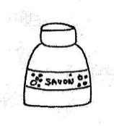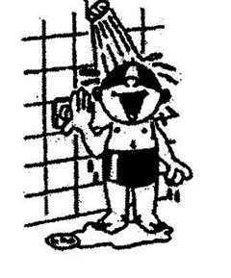

Je passe sous la douche et j’utilise du savon

Je passe dans le pédiluve

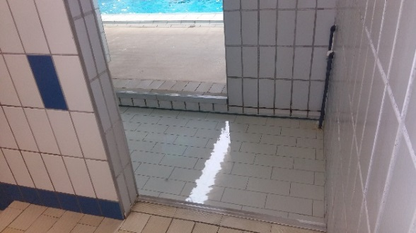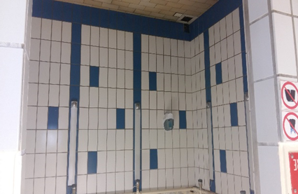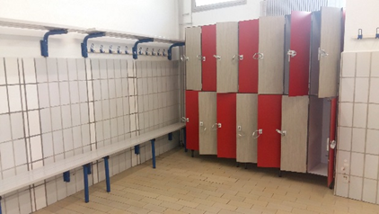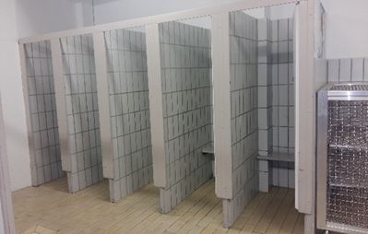

### 8.3 Les règles d’hygiène

Si j’ai besoin d’aller aux toilettes, je demande à la maîtresse ou au maître-nageur.

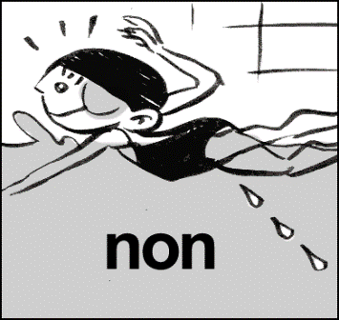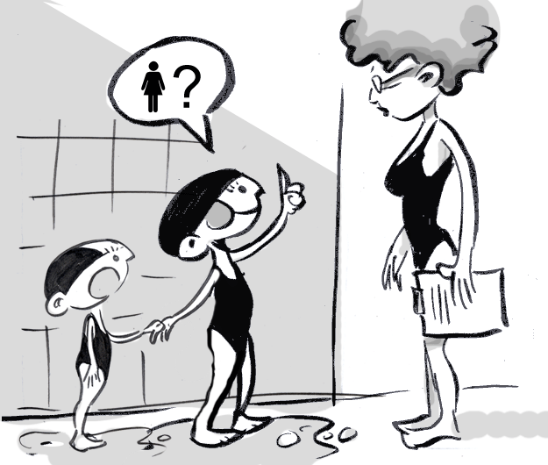

|  |
| --- |
| Je ne crache pas par terre ou dans l’eau de la piscine. |

|  |
| --- |
| Je ne mâche pas de chewing-gum. |

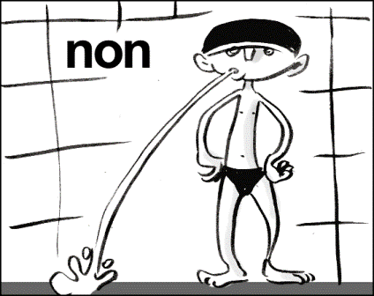

|  |
| --- |
| Je mets mon bonnet car le bonnet de bain est obligatoire |

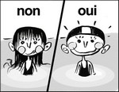

Je peux le jeter dans une poubelle.

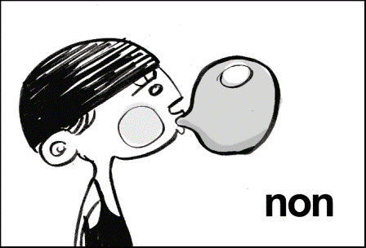

**Présentation du projet**

**Le public accueilli :**

Les classes accueillies sont les classes de CP, CE1. Sont également accueillis des groupes d’élèves relevant du dispositif ULIS, principalement concernés par des troubles moteurs (ULIS 4).

Ces élèves sont accueillis sur une demi-journée pendant laquelle la température de l’eau est légèrement augmentée.

Les élèves relevant des autres ULIS sont en inclusion dans les classes correspondant à leur classe d’âge.

Les classes de CE1/CE2 sont accueillies lorsque le nombre de CE1 est important ou qu’il est impossible de répartir les CE1 sur d’autres classes de l’école.

**Mise en œuvre :**

Le dispositif mis en place occupe l’ensemble du bassin et propose des chemins identiques par demi bassin.

Deux classes sont accueillies à la fois. Chaque classe occupe un demi bassin pour la totalité de la séance.

Le dispositif propose plusieurs chemins identifiés par des couleurs d’entrées et de sorties : Vert pour les entrées et Rouge pour les sorties.

Les chemins ne sont pas classés par ordre de difficulté.

Les dispositifs évoluent en fonction des phases du module cf. plans.

Les élèves découvrent et utilisent progressivement les différents chemins, parfois en les enchainant en fonction de la phase du module. Des éléments de différenciation relatifs aux manières de faire sont prévus et seront proposés aux élèves en fonction de leurs ressources :

* des entrées qui vont progressivement permettre à l’élève de s’éloigner des appuis ;
* diminution progressive puis disparition des appuis pris sur des éléments solides du dispositif matériel (mur, lignes d’eau)
* allongement plus important du corps ;
* immersion du visage ;
* changement de face au cours du déplacement ou de la flottaison ;
* augmentation de la profondeur d’immersion et diminution des aides à l’immersion,
* etc. (voir la progressivité des actions proposées aux élèves pages 35 à 39)

Ces différenciations seront mises en œuvre sur chaque chemin.

Une séance de jeu est prévue dans le projet. Elle se prépare en classe comme les autres séances.

A la fin de chaque module un bilan est réalisé sous forme de projet de l’élève pour évaluer les progrès réalisés dans le champ d’apprentissage « adapter ses déplacements à différents types d’environnements »

**Les modules d’apprentissage :**

Les modules d’apprentissage CP et CE1 comportent 13 Séances maximum de 50 minutes chacune.

**MODULE CP**

|  |  |  |  |  |  |  |  |  |  |  |  |  |
| --- | --- | --- | --- | --- | --- | --- | --- | --- | --- | --- | --- | --- |
| **Phase de découverte** | | **Phase de référence** | **Phase de structuration** | | | | | | | | **Phase de bilan** | |
| **Dispositif n° 1** | | **Dispositif n° 1** | **Dispositifs N° 2 et N° 3 et dispositif jeu** | | | | | | | | **Dispositif n° 4** | |
| **S1** | **S2 ou plus si nécessaire** | **S3** | **S4** | **S5** | **S6** | **S7** | **S8** | **S9** | **S10** | **S11** | **S12** | **S13** |
| **Se familiariser avec la piscine, avec ses règles, avec le matériel et le dispositif,**  **Apprendre à reconnaître les adultes présents,**  **Agir beaucoup, et agir en sécurité en identifiant les endroits où je suis passé.**  **Les élèves expérimentent les chemins de leur choix.** | | **Identifier ses réussites. Pouvoir dire ce que je sais faire et ce que je réussis.**  **L’élève présente la mission de son choix.** | **Améliorer ses réalisations, répéter et refaire, oser s’engager vers les difficultés juste supérieures, mettre en relation ce que je fais et ce que je peux en dire.**  **Une séance de jeu où les élèves vont pouvoir utiliser ce qu’ils ont appris pour aller vers la maîtrise du volume subaquatique grande profondeur. Cette séance sera placée avant une période de vacances en fonction du calendrier.** | | | | | | | | **Evaluer tout ce que je sais faire, être capable de comprendre les progrès réalisés** | |

**MODULE CE1**

|  |  |  |  |  |  |  |  |  |  |  |  |  |  |
| --- | --- | --- | --- | --- | --- | --- | --- | --- | --- | --- | --- | --- | --- |
| **Phase de découverte** | | **Phase de référence** | | **Phase de structuration** | | | | | | | | **Phase de bilan** | |
| **Dispositif n° 1** | | **Dispositif n° 1** | | **Dispositif n° 2 et 3** | | | | | | | | **Dispositif n°4 BILAN** | |
| **S1** | **S2** | **S3** | **S4** | **S5** | **S6** | **S7** | **S8** | **S9** | **S10** | **S11** | **S12** | **S13** | **S14** |
| Se remémorer l’organisation de la piscine, découvrir la nouvelle organisation des zones de travail, comprendre l’utilité des règles, utiliser la richesse des possibilités offertes par le dispositif matériel,  Apprendre à reconnaître les adultes présents,  Agir beaucoup, agir en sécurité en identifiant les endroits où je suis passé et les façons dont je m’y suis pris pour réussir. | | Connaître les critères de réussite du parcours choisi, identifier ses réussites. Pouvoir dire ce qui me pose des difficultés.  Pouvoir décrire et représenter mon parcours.  L’élève présente la mission de son choix. | | Améliorer ses réalisations, répéter et refaire.  Identifier ses manières de faire personnelles et chercher à les améliorer pour aller vers les difficultés supérieures.  Chercher à ne plus prendre appui sur le matériel présent  Mettre en relation ce que je fais et ce que je peux en dire.  Etre en mesure de renseigner son camarade sur la réussite de ses actions.  Mettre en place son projet d’action  On cherche à lier les actions plutôt que les juxtaposer.  **Une séance de jeu où les élèves vont pouvoir utiliser ce qu’ils ont appris pour aller vers la maîtrise du volume subaquatique grande profondeur. Cette séance sera placée avant une période de vacances en fonction du calendrier.** | | | | | | | | Evaluer tout ce que je sais faire, être capable de mesurer et de verbaliser les progrès réalisés  Pouvoir expliquer à un camarade le parcours choisi.  Evaluation des attendus de fin de cycle ~~dont un niveau correspond à l’ancien savoir nager~~ | |

# CLASSE DE CP

Objectifs majeurs pour ce niveau de classe

|  |
| --- |
| Identifier les différentes façons d’utiliser le dispositif matériel  Respecter les règles de sécurité et de fonctionnement de manière de plus en plus autonome  S’habituer à formuler un projet d’action  Identifier les zones de travail qui sont adaptées à mes ressources  Identifier ce que je suis capable de REUSSIR de façon certaine  Chercher à lier 2 des 4 actions prévues sans reprendre appui entre elles  Solliciter les adultes présents si besoin d’aide |

# CLASSE DE CE1

Objectifs majeurs pour ce niveau de classe

|  |
| --- |
| Respecter les règles de sécurité et de fonctionnement de manière autonome  Chercher à lier les 4 actions prévues sans reprendre appui entre elles  Progresser dans les actions grâce à un travail sur les manières de faire  Mettre en lien REUSSITE des actions et manières de faire personnelles  Comprendre et réaliser les actions qui vont permettre d’atteindre le niveau supérieur  Etre capable de constater la réussite du projet d’un camarade  Etre capable d’expliquer le chemin construit à un camarade |



Tableau MNS : Suivi des séances

**La séance de jeu**

**JEU 1 « CHASSE AUX TRESORS »**

**Fonctionnement :**

* 2 équipes
* Chaque classe débute le jeu dans son camp
* Ceintures et/ou frites pour les enfants timides

**Organisation :**

* Au signal tous les enfants vont chercher un objet à la fois et le posent sur le bord.
* Quand il n’y a plus d’objets les enfants comptent leurs points, chaque objet vaut 1 point. (Les éducateurs sportifs et enseignants auront fait des paquets de 10 points)
* **Objectif :**

Réinvestissement des acquis dans les immersions.

**But :**

Trouver des stratégies pour rapporter le plus d’objets possibles.

**Matériel :**

Aménagement du bassin traditionnel

**JEU 2 « RELAIS DES PONCEAUX »**

**Fonctionnement :**

* 2 équipes
* Départ d’un point déterminé face au ponceau
* Nombre de passages identique dans chaque équipe
* Possibilité d’utiliser des ceintures

**Organisation :**

* Les enfants partent 1 par 1 sur le ponceau, et terminent leur parcours en longeant les lignes d’eau pour sortir.
* Chaque départ est donné dès que l’enfant précédent a atteint la première ligne.

**Objectif :**

La totalité du groupe classe doit avoir terminé complètement le parcours et le plus rapidement. Réinvestissement des acquis.

**But :**

Trouver une stratégie et un mode de déplacement pour être la classe la plus rapide.

**Matériel** :

Aménagement du bassin traditionnel avec ponceaux.

PLAN DES SEANCES

Tableau des attendus de fin de cycle

|  |  |  |  |  |  |  |  |
| --- | --- | --- | --- | --- | --- | --- | --- |
|  | 1  **Attendus de fin de cycle en cours d’acquisition par l’élève (ECA)** | | | | 2  **attendus de fin de cycle atteints (ATT)** | 3  **Attendus de fin de cycle dépassés (DEP)** | |
| **Entrées** | J’entre dans l’eau à l’échelle ou assis à partir du bord. | Je saute dans l’eau avec une aide. (main/perche). | J’entre dans l’eau par le toboggan avec une aide (main/perche). | J’entre dans l’eau par le toboggan avec une frite. | Je saute dans l'eau ou entre par le toboggan au grand bain sans aide à la flottaison. | Je plonge départ à genoux. | Je plonge départ debout. |
| Je fais une chute en arrière. |
| **Déplacements** | Je me déplace en tenant le mur ou les lignes d’eau. | Je me déplace allongé avec une frite sur le ventre sur une longueur complète. | Je me déplace allongé avec une frite sur le dos sur une longueur complète. | Je me déplace sans aide sur 2 à 10 mètres sur le ventre ou sur le dos. | Je me déplace sans aide sur 15 mètres sur le ventre ou sur le dos. | Je me déplace sans aide sur plus de 15 mètres sur le ventre ou sur le dos. | Je me déplace sans aide sur une longueur complète de 25 mètres sur le ventre ou sur le dos. |
| **Immersions** | Je passe sous un obstacle posé sur l’eau ligne d'eau ou échelle flottante en faisant des étapes. | Je ramasse des objets immergés à 1,50 mètre de profondeur en m’aidant de la perche. | Je ramasse des objets immergés à 2 mètres de profondeur en m’aidant de la perche. | Je passe sous l'échelle flottante en une seule fois. | Je passe à travers un cerceau immergé à 50 centimètres ou dans le tunnel sans aucune aide. | Je passe à travers un cerceau immergé à 1 ou 2 mètres. | Je vais chercher un anneau sans aide à + de 2 mètres. |
| **Flottaisons** | Je laisse remonter mes jambes à la surface (ma tête est hors de l’eau). | Je flotte sur le ventre, tête dans l’eau, en me tenant au bord. | Je flotte sur le ventre ou sur le dos, tête dans l’eau, en me tenant à une ligne d’eau ou une perche. | Je flotte sur le ventre ou sur le dos, tête dans l’eau en me tenant à une frite. | Je flotte sur le ventre, sur le dos ou en faisant une boule, tête dans l’eau, sans aucune aide pendant 3 secondes. | Je flotte sur le ventre ou sur le dos, sans aucune aide pendant au moins 5 secondes. | Je flotte sur le dos, bras serrés sans aucune aide pendant au moins 5 secondes. |

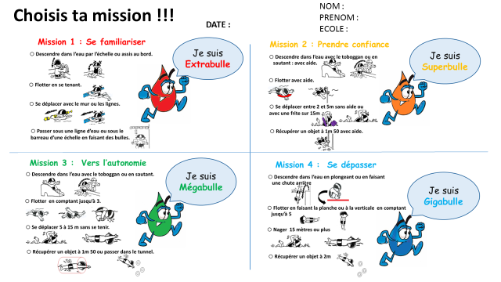

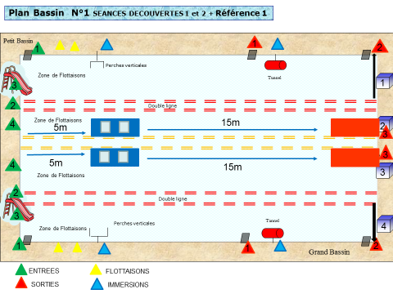

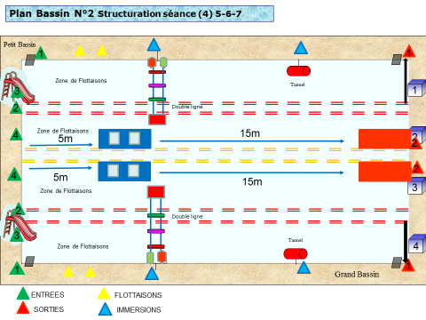

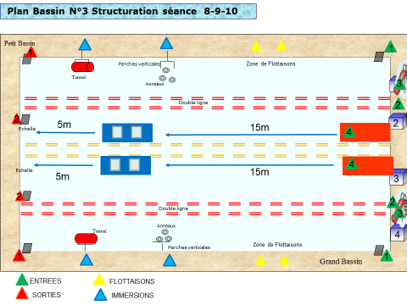

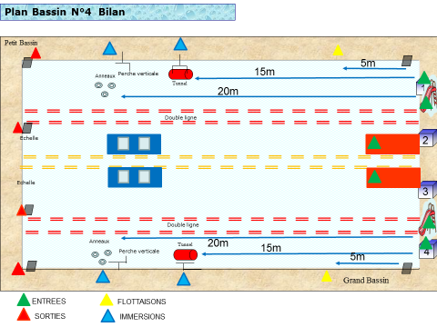

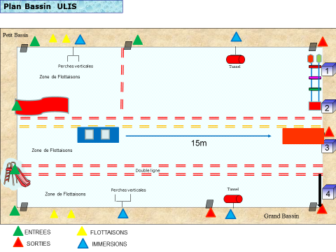

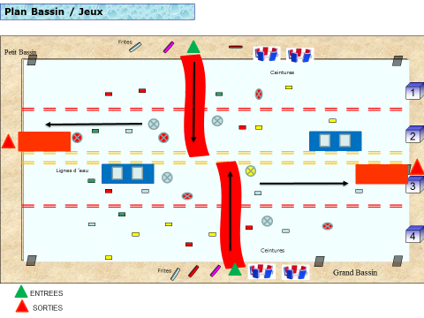

Les 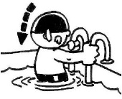différentes tâches motrices :

**LES ENTREES DANS L’EAU**

* **Entrer dans l’eau par l’échelle.**
* **Entrer dans l’eau assis sur le bord.**
* **Entrer dans l’eau par le toboggan avec aide (main, perche, puis frite).**
* **Entrer dans l’eau en sautant du bord avec aide (main, perche, puis frite).**
* **Entrer dans l’eau en sautant du plot avec aide (main, perche, puis frite).**
* 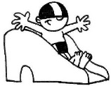**Entrer dans l’eau par le toboggan.**
* **Entrer dans l’eau en sautant du bord.**
* **Entrer dans l’eau en sautant du plot.**
* **Entrer dans l’eau en faisant une chute arrière.**
* 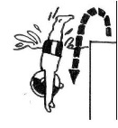**Entrer dans l’eau en plongeant départ à genoux.**
* **Entrer dans l’eau en plongeant départ accroupi.**
* **Entrer dans l’eau en plongeant départ debout**.
* **Entrer dans l’eau en plongeant du plot.**

**LES FLOTTAISONS ET EQUILIBRES :**

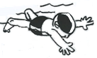

* **Flotter verticalement en tenant le mur avec les 2 mains.**
* **Flotter verticalement en tenant le mur avec 2 doigts.**
* **Faire une boule en tenant le mur avec les 2 mains.**
* **Faire une étoile ventrale en tenant le mur avec les 2 mains.**
* **Faire une étoile dorsale en tenant le mur avec les 2 mains.**
* **Faire une boule en tenant le mur avec 1 seule main.**
* **Faire une étoile ventrale en tenant le mur avec 1 seule main.**
* **Faire une étoile dorsale en tenant le mur avec 1 seule main.**
* **Faire une boule avec une frite.**
* 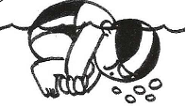**Faire une étoile ventrale avec une frite sous les bras.**
* **Faire une étoile dorsale avec une frite sous le dos.**
* **Faire une étoile ventrale en tenant une frite dans une main.**
* **Faire une étoile dorsale en tenant une frite dans une main.**
* **Faire une boule pendant un minimum de 3 secondes.**
* **Faire une étoile ventrale pendant un minimum de 3 secondes.**
* **Faire une étoile dorsale pendant un minimum de 3 secondes.**
* **Faire la planche 5 seconde.**
* **Faire une sustentation verticale sans aide.**

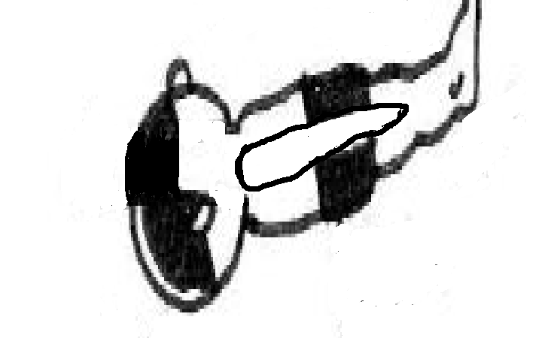

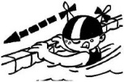

**LES DEPLACEMENTS :**

**AU MUR :**

* **Se déplacer en tenant le mur avec mes 2 mains**
* **Se déplacer en faisant des rotations le long du mur**
* **Se déplacer en tenant le mur avec 1 main**
* **Se déplacer en tenant le mur avec 1 main et en tapant des pieds**
* **Se déplacer en tenant le mur avec 1 main en tapant des pieds et en mettant la tête sous l’eau**
* **Se déplacer le long du mur en prenant le moins d’appuis possible en gardant une position horizontale**

**AVEC 2 LIGNES D’EAU :**

* **Se déplacer en avant en tenant les 2 lignes d’eau en position verticale bras au-dessus de la ligne d’eau en marchant dans l’eau**
* **Se déplacer en arrière en tenant les 2 lignes d’eau en position verticale bras au-dessus de la ligne d’eau en marchant dans l’eau**
* **Se déplacer en faisant des rotations d’une ligne d’eau à l’autre en position verticale.**
* **Se déplacer en avant en tenant les 2 lignes d’eau en position horizontale avec les bras au-dessus de la ligne d’eau en mettant le plus possible la tête dans l’eau et en tapant des pieds.**
* **Se déplacer en arrière en tenant les 2 lignes d’eau en position horizontale avec les bras en dessous de la ligne d’eau, en mettant les oreilles dans l’eau et en tapant des pieds.**
* **Se déplacer en avant, en tenant le moins possible les lignes d’eau, en position horizontale, en mettant le plus possible la tête dans l’eau et en tapant des pieds.**
* **Se déplacer en arrière en tenant le moins possible les lignes d’eau en position horizontale, en mettant les oreilles dans l’eau et en tapant des pieds.**
* **Se déplacer sans tenir les lignes avec les bras tendus devant, la tête dans l’eau et en tapant des pieds (position fusée)**
* **Se déplacer sans tenir les lignes, en arrière avec les bras le long du corps, les oreilles dans l’eau et en tapant des pieds.**

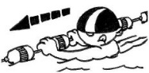**AVEC UNE LIGNE D’EAU :**

* **Se déplacer en avant en tenant la ligne d’eau avec les 2 mains**
* **Se déplacer en avant en tenant la ligne d’eau avec une seule main.**
* **Se déplacer en arrière en tenant la ligne d’eau avec une seule main.**
* **Se déplacer en tenant la ligne le moins possible avec les bras tendus devant, la tête dans l’eau et en tapant des pieds (position fusée).**
* **Se déplacer en arrière, en tenant la ligne le moins possible avec les bras le long du corps, les oreilles dans l’eau et en tapant des pieds.**
* **Se déplacer en alternance en avant puis en arrière sans tenir la ligne d’eau avec un changement de position à chaque île.**

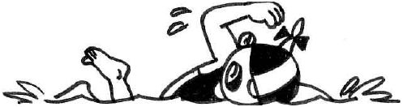

* **Se déplacer sur le ventre avec une frite sous les bras en tapant des pieds, la tête dans l’eau.**
* **Se déplacer sur le dos avec une frite sous les bras, en tapant des pieds avec les oreilles dans l’eau.**
* **Se déplacer sur le ventre en tenant la frite les bras tendus et en tapant des pieds, la tête dans l’eau.**
* **Se déplacer sur le dos en tenant la frite les bras tendus, en tapant des pieds avec les oreilles dans l’eau.**
* **Se déplacer sur le ventre avec les bras tendus devant, la tête dans l’eau et en tapant des pieds (position fusée).**
* **Se déplacer en arrière sur le dos, avec les bras le long du corps, les oreilles dans l’eau et en tapant des pieds.**
* **Se déplacer sur le ventre avec un pull buoy dans les mains, en tapant des pieds, la tête dans l’eau, en ajoutant des passages de bras.**
* **Se déplacer sur le dos avec un pull buoy dans les mains, en tapant des pieds, en ajoutant des passages de bras.**
* **Se déplacer en crawl rattrapé (un bras après l’autre avec un arrêt bras tendus devant) sans matériel.**
* **Se déplacer en dos rattrapé (un bras après l’autre avec un arrêt bras le tendus le long des cuisses) sans matériel.**
* **Se déplacer sur le ventre en utilisant mes bras et mes jambes et en mettant le plus possible la tête dans l’eau**
* **Se déplacer sur le dos en utilisant mes bras et mes jambes.**

nager.JPG

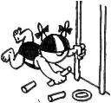

**LES IMMERSIONS :**

* **Mettre la bouche sous l’eau.**
* **Mettre la bouche et mon nez sous l’eau.**
* **Mettre la bouche mon nez et mes yeux sous l’eau.**
* **Passer sous une ligne d’eau.**
* **Passer sous l’échelle flottante en étape.**

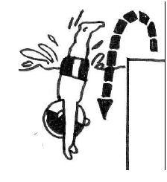

* **Passer dans le tunnel en étape.**
* **Passer dans le tunnel en une seule fois.**
* **Passer sous l’échelle flottante en une seule fois.**
* **Descendre avec la perche et attraper un anneau à 1m50.**
* **Descendre avec la perche et attraper un anneau à 2m.**
* **Descendre seul et attraper un anneau à 1m50.**
* **Descendre seul et attraper un anneau à 2m.**
* **Descendre en plongeon canard et attraper un anneau à 1m50.**
* **Descendre en plongeon canard et attraper un anneau à 2m.**

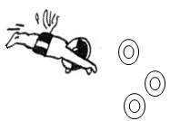

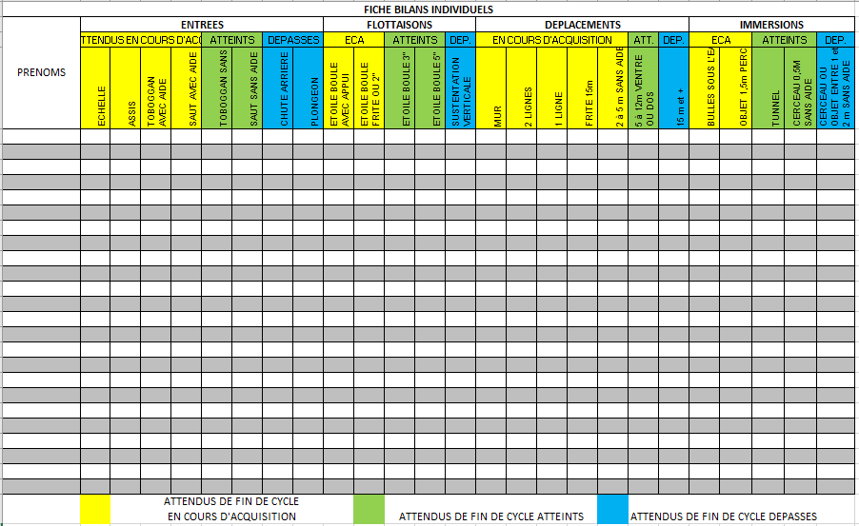

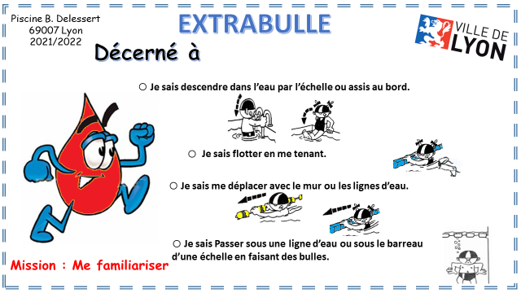

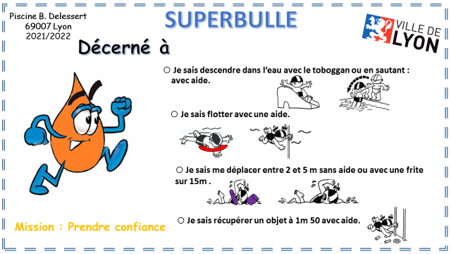

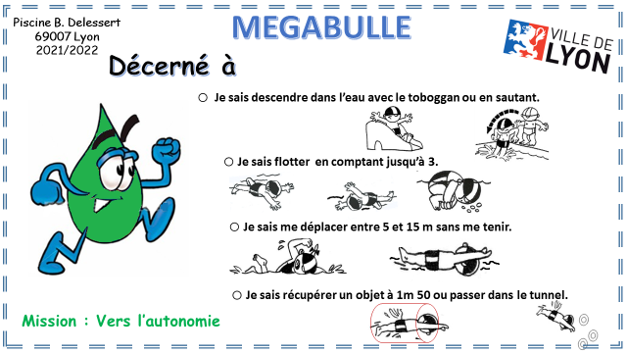

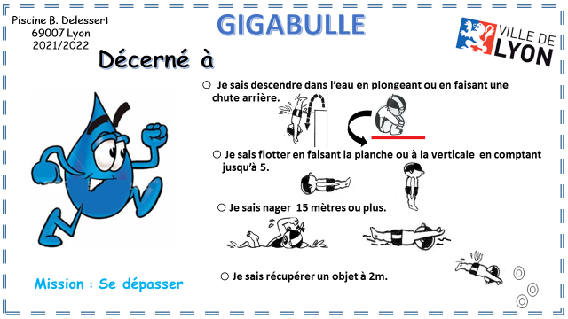

1. O. Reboul, Qu’est-ce qu’apprendre ? PUF 1980